

|  |
| --- |
| МИНОБРНАУКИ РОССИИ |
| Федеральное государственное бюджетное образовательное учреждение  высшего образования  **«МИРЭА**  **Российский технологический университет»**  **РТУ МИРЭА** |

**Институт информационных технологий (ИИТ)**

**Кафедра практической и прикладной информатики (ППИ)**

# ОТЧЕТ ПО ПРАКТИЧЕСКОЙ РАБОТЕ

по дисциплине «Моделирование бизнес-процессов»

# Практическое занятие № 18

|  |  |
| --- | --- |
| Студент группы | *ИКБО-11-22, Гришин Андрей Валерьевич* |
|  | (подпись) |
| Ассистент кафедры | *Шендяпин Артём Вадимович* |
|  | (подпись) |
| Отчет представлен | « » 2024г. |

Москва 2024 г.

**Цель занятия:** создание организационной структуры управления с целью закрепления отличий организационной модели от организационной структуры управления предприятием (организацией)

**Постановка задачи:** на основе задания построить организационную структуру управления.

**Результат практического занятия:** построенный и сохраненный в файл с модели, представленный преподавателю в конце практического занятия

**Задание 1.**

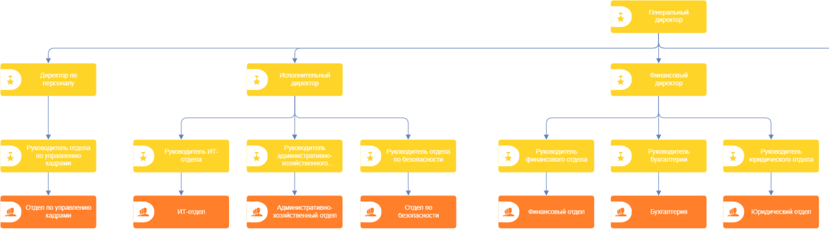

Рисунок 1 – Организационная модель ООО «Обо всем для всех» часть 1

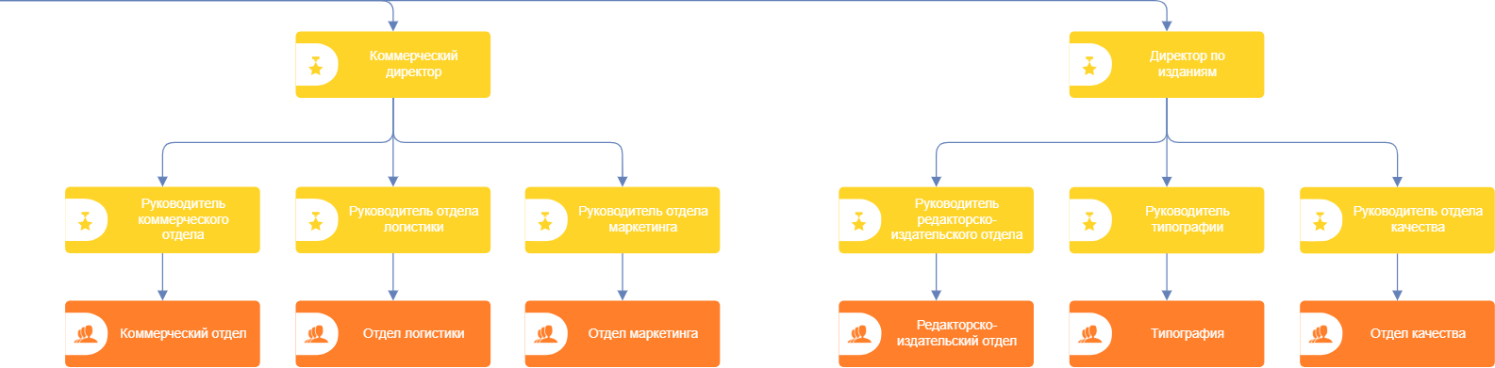

Рисунок 2 – Организационная модель ООО «Обо всем для всех» часть 2

**Список использованных источников и литературы:**

1. Размещенное в СДО как «Моделирование бизнес-процессов_Лекция» исправленное и дополненное учебное пособие по «Моделированию бизнес-процессов» [Электронный ресурс]: учебное пособие / Ю. В. Кириллина, И. А. Семичастнов. — М.: РТУ МИРЭА
2. Долганова О. И., Виноградова Е. В., Лобанова А. М. Моделирование бизнес-процессов [Электронный ресурс]: Учебник и практикум для вузов. - Москва: Юрайт, 2020. - 289 с – Режим доступа: https://urait.ru/bcode/450550
3. Каменнова М. С., Крохин В. В., Машков И. В. Моделирование бизнеспроцессов. В 2 ч. Часть 1 [Электронный ресурс]: Учебник и практикум для вузов. - Москва: Юрайт, 2021. - 282 с – Режим доступа: https://urait.ru/bcode/469152
4. Грекул В. И., Коровкина Н. Л., Левочкина Г. А. Проектирование информационных систем [Электронный ресурс]: Учебник и практикум для вузов. - Москва: Юрайт, 2020. - 385 с – Режим доступа: https://urait.ru/bcode/450997

бизнес-процессов [Электронный ресурс]: Учебник и практикум для вузов. - Москва: Юрайт, 2020. - 289 с – Режим доступа: https://urait.ru/bcode/450550

1. Каменнова М. С., Крохин В. В., Машков И. В. Моделирование бизнеспроцессов. В 2 ч. Часть 1 [Электронный ресурс]: Учебник и практикум для вузов. - Москва: Юрайт, 2021. - 282 с – Режим доступа: https://urait.ru/bcode/469152
2. Грекул В. И., Коровкина Н. Л., Левочкина Г. А. Проектирование информационных систем [Электронный ресурс]: Учебник и практикум для вузов. - Москва: Юрайт, 2020. - 385 с – Режим доступа: <https://urait.ru/bcode/450997>